K9R262/3X1

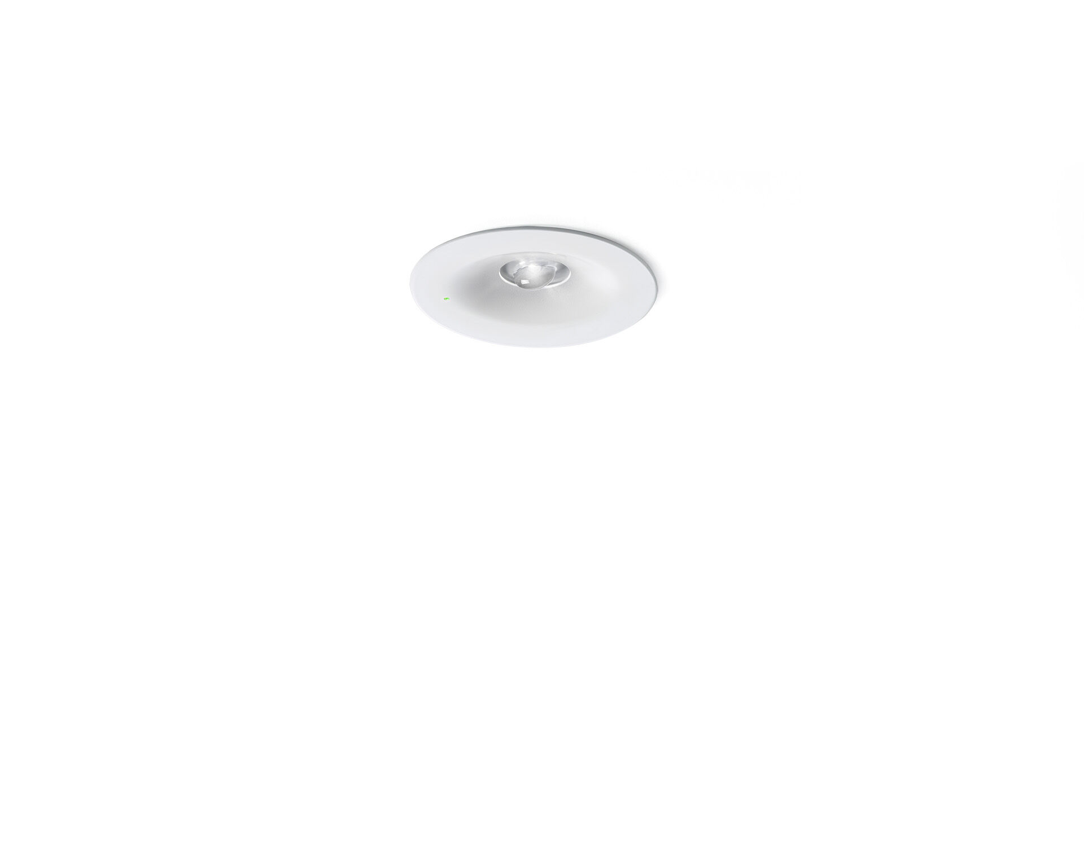
- Minimalistisches Design runde Leuchte für hohe Lichtverhältnisse. Einbau.
- Autonome Leuchte (enthält Batterie).
- Abmessungen: Ø 90 mm x 37 mm.
- Konzentrierte Lichtverteilung, optimiert für große Montagehöhen oder Treppenbeleuchtung.
- Leuchten-Lichtstrom im Notbetrieb: 280 lm.
- Anschlussleistung: 0.9 W.
- Montageabstand (Rettungsweg Beleuchtung): 11.3 m Zwischenabstand („b“) bei 2.8 m Montagehöhe für 1 lx auf Bodenniveau.
- Montageabstand (Antipanik Beleuchtung): 9.0 m Zwischenabstand („b“) bei 2.8 m Montagehöhe für 1 lx auf Bodenniveau. 8.0 m Zwischenabstand („b“) bei 2.8 m Montagehöhe für 0.5 lx auf Bodenniveau.
- Spannung: 220-230V.
- Betriebsdauer: 60 min. Die Leuchte enthält Lampen- und Batteriedaten (Datum/Typ) gem. EN 60598-2-22.
- Batterie: 4 x NiMh 1,2V 1,1Ah.
- Automatischer Funktions-/Betriebsdauertest, jeweils wöchentlich/alle 13 Wochen gem. EN 50172 und EN 62034;
- Dauer-/Bereitschaftsschaltung wählbar, voreingestellt für Haupt-Anwendung.
- Schutzklasse: Klasse II.
- Fotobiologische Sicherheit EN 62471: RISK GROUP 1 / RISK GROUP 2.
- Pulverbeschichteter zamak Gehäuse, RAL9003 - weiß.
- IP-Schutzart: IP42.
- IK-Schutzart: IK04.
- Ambient temperature: 5°C - 35°C.
- Glühdrahttest: 850°C.
- 5 Jahre Garantie auf Leuchte, Lichtquelle, Driver und Batterie.
- Zertifikate: CE, ENEC.
- Die Leuchte wurde nach der Norm EN 60598-1 in einem Unternehmen entwickelt und produziert, das ISO 9001 und ISO 14001 zertifiziert ist.

